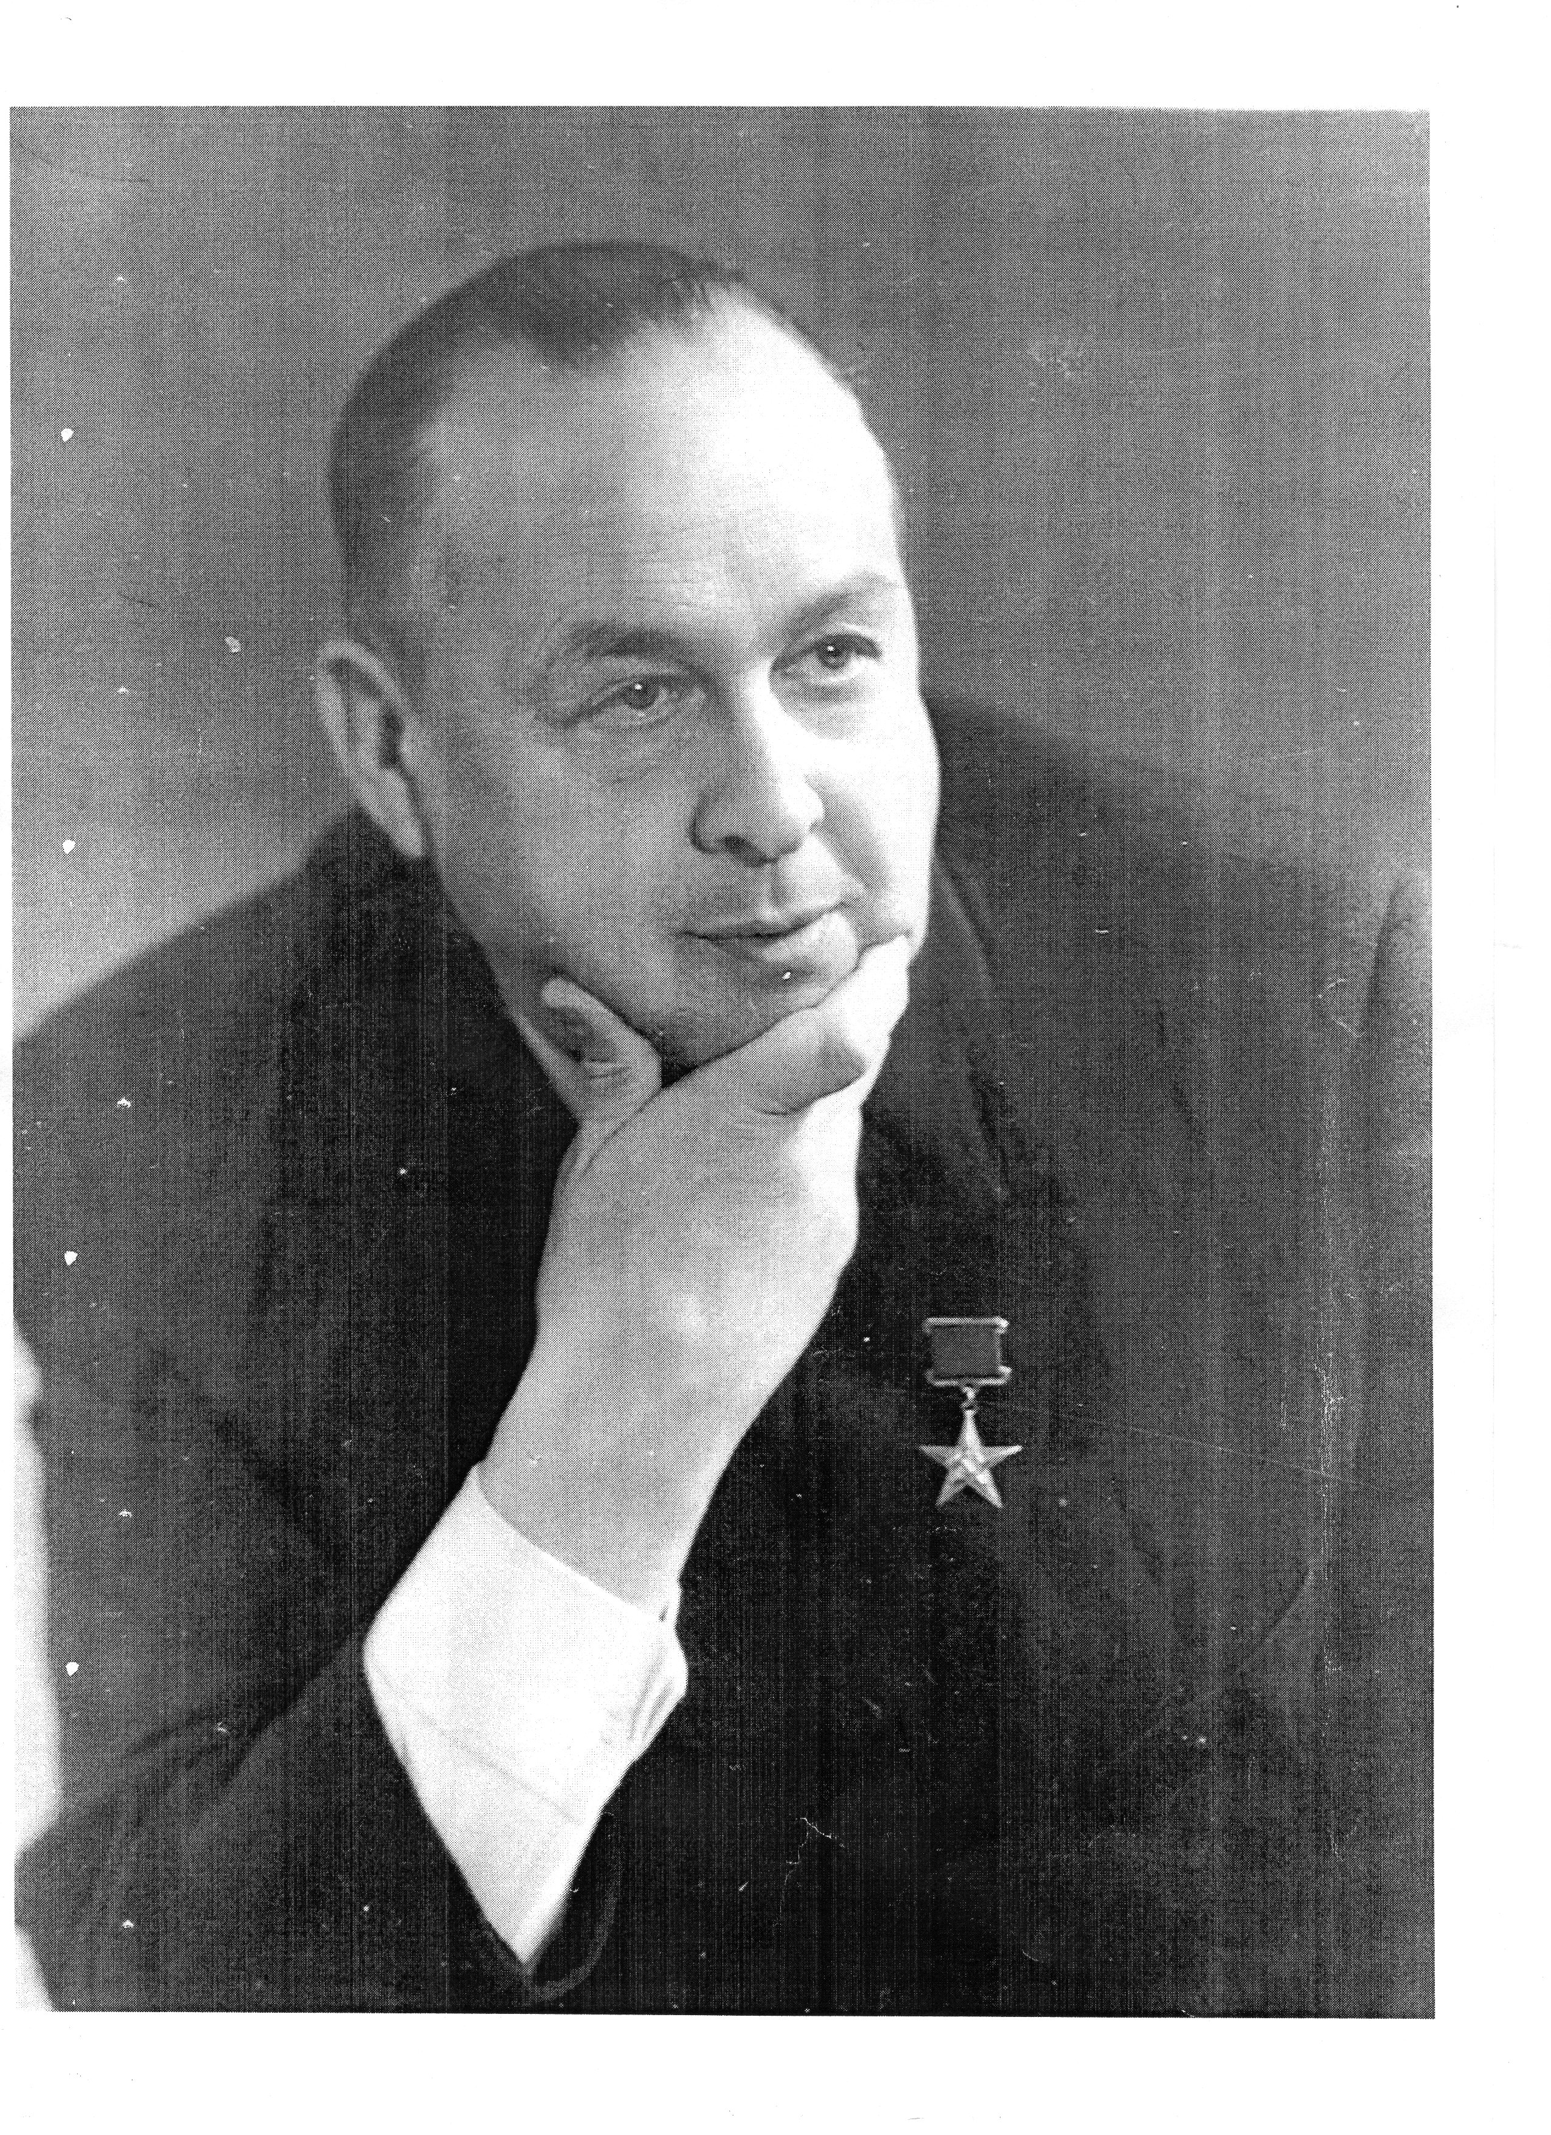 Додаток до рішення виконкому

№___ від _______ 2017

Першобудівнику

міста,

Герою соцпраці,

Заслуженому

будівельнику України

**НОВІКОВУ**

**Петру Пилиповичу**

від вдячних сєвєродончан